**Universidad Unilasallista**

**Diseño y edición grafica**

**ABP**

identificador del sistema

**Presentado por:**Sofía López Holguín

Mateo Lastra Castillo

Juan Manuel Londoño ríos

**Profesor:**Jonathan Berthel Castro

**Fecha:**28 de agosto de 2025

**Introducción**

Nuestro ABP busca crear una página web tipo “Wikipedia” sobre terremotos en Colombia, usando un mapa interactivo. El sistema mostrará datos en tiempo real, permitirá simular epicentros y magnitudes, y también incluirá información histórica de los sismos más importantes. Con esto se busca que la población tenga una herramienta educativa y preventiva, fácil de usar y accesible.

**Desarrollo**

* **Tipo de sistema**

Nuestro sistema es una aplicación web interactiva. Está diseñada para mostrar información en tiempo real (mediante conexión con APIs de sismos), También guarda un historial de terremotos en una base de datos para que cualquiera pueda consultarlos. La idea es que en el mapa se vean los sismos y además haya fichas con datos importantes, así el proyecto sirve tanto para aprender como para prevenir.

* **Mapa de navegación del sistema**

* **Sketch**

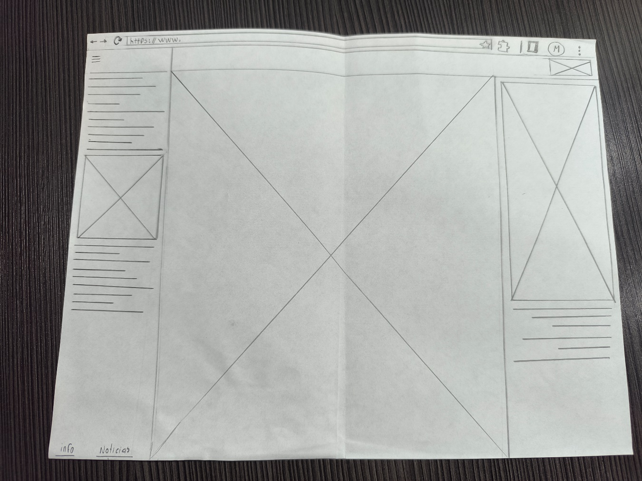

* **Wireframe**

* **Mockup**

**Conclusión**

Este proyecto permitió estructurar una propuesta clara para una página web que muestre información de terremotos en Colombia. Con el diseño del sketch, wireframe y mockup se definió cómo será la navegación, las pantallas principales y la forma en que los usuarios interactuarán con el sistema. De esta manera se tiene una base inicial para pasar a la parte de desarrollo y programación en el futuro.

**Referencias**

* Servicio Geológico Colombiano (SGC). (s.f.). *Sismos en Colombia*.

<https://www.sgc.gov.co/>

* United States Geological Survey (USGS). (s.f.). *Earthquake Hazards Program*.

<https://www.usgs.gov/>